Rosie | Sam | Mum | Dad
Lizzie | Jack | Adam | Tilak
Mo | Mrs Hall | Grandad | Nog
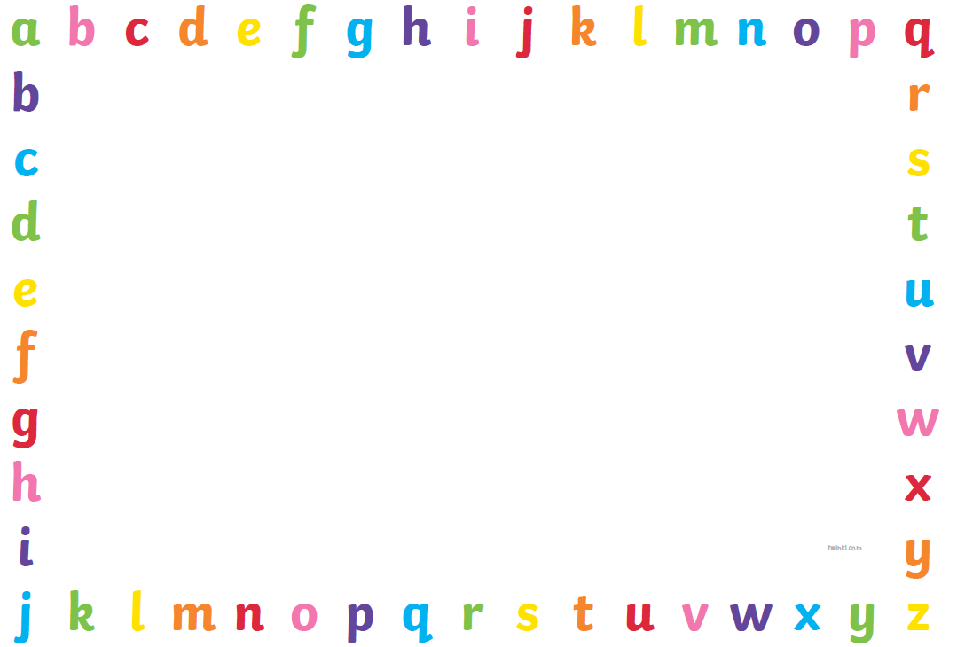
Stage 1 Charcter Names

